常见几种开发模型：惯用过程模型、专用过程模型、统一过程（适用于OOP）

惯用过程模型：
瀑布模型（沟通、策划、建模、构建、部署）
沟通：项目启动、需求获取；
策划：项目估算、进度计划、项目跟踪；
建模：分析、设计；
构建：编码、测试；
部署：交付、支持、反馈；
瀑布模型又称为经典生命周期
V模型：瀑布模型的变体
见课本P31
- 将瀑布模型的活动细化为动作
- 验证确认动作与开发过程动作的关系进行对应
瀑布模型的特点：
结构简单；
阶段间具有顺序性和依赖性；
推迟实现的观点：前面步骤完成后才考虑实现；
质量保证的观点：每一阶段都需要有文档以及经过评审；
瀑布模型存在的问题：
要求客户明确需求：但客户难以准确表达所有需求。
交付的时间太迟：对于存在的重大缺陷，将可能造成惨重损失。
可能导致一些阻塞
过于理想化：难以适用需求变更。

增量过程模型
提出背景：
需求不明确
迫切需要为用户迅速提供一套功能有限的软件产品
续版本中再进行细化和扩展功能。
增量模型综合了线性过程流和并行过程流的特征：
以一种演化过程流的方式生产出软件的可交付增量。
以迭代方式运用瀑布模式。
第一个增量往往是核心产品：先满足基本的需求
附加特性：
客户使用该核心产品或者进行仔细的评价；
并根据评价结果制定下一个增量计划
更好地满足客户的要求。
优点：
能在较短时间内向用户提交可完成部分工作的产品；
用户有较充裕的时间学习和适应新产品；
易于保证核心功能正确；
可以基于早期版本来获取需求；
项目完全失败的风险小；
问题：
用户需求划分困难：功能联系紧密，难以完全分开；
难以确定所有版本共需的公用模块：缺乏软件复用思想

演化过程模型：
提出背景：
开发过程中，业务和产品需求经常变化；
严格的交付时间：使得开发团队不可能圆满完成软件产品，但是必须交付功能有限的版本以及应对竞争或商业压力；
往往很好地理解了核心产品需求，但是细节问题却没有定义。
两种常用演化过程模型：
原型开发方法
何时采用原型开发方法：
客户：提出仅一些基本功能，但未详细定义输入、输出和处理需求
开发人员：可能对开发运行环境、算法效率、操作系统的兼容性和人机交互等情况不确定
解决思路：
快速开发一个可执行的系统：简单，充分利用现有的代码片段
帮助客户以及开发人员明确不确定性
存在的问题：
用户：期望值太高
以为原型就即将完成的版本
不能合理评估工作量、开发时间
不愿意重构，要求对软件稍加修改使其变为一个可运行的产品
软件工程师：提高原型开发的效率
经常使用不合适的操作系统或程序设计语言
经常采用一种低效的算法，仅为了证明系统的能力
螺旋模型
结合原型法和瀑布模型的特征
原型开发的迭代性质：采用循环的方式，逐步加深系统定义和实现的深度；
瀑布模型的系统性和可控性：确定一系列里程碑（基线），确保利益相关者都支持系统解决方案；
第一圈一般开发出产品的需求规格说明；
项目经理还会调整完成软件开发需要迭代次数；
演化过程模型缺点：
迭代频率不好控制
如果演化的速度太快，项目肯定会陷入混乱；
如果演化速度太慢，则会影响生产率
注重灵活性而非高质量，追求速度而非零缺陷

专用过程模型：
特点：只有惯用过程模型的一些特点，适用面狭窄，只适用于个别软件
构件开发模型：
本质属于演化模型，利用迭代方式构建软件
优点：
能使软件复用
减少项目开发费用
缩短项目开发周期
形式化方法模型：
非形式化方法：用自然语言描述需求规格说明
半形式化方法：用数据流图或实体－联系图建立模型
形式化方法：应用严格的数学符号来说明、开发和验证系统
形式化方法模型应用：有穷状态机、Petri网络，Z语言
面向方面的软件开发（AOSD）
它结合生产式和组件式开发方法，找出程序中的横切关注点，这些关注点的实现被定义为“方面”。
AOSD最大好处：支持关注点的分离

统一过程
发展史三个阶段：面向对象开发方法、统一建模语言、统一过程
统一过程以用例为驱动，过程迭代式，迭代有5个阶段：起始阶段、细化阶段、构建阶段、转换阶段、生产阶段
统一过程的二维表示
横轴表示时间：划分为阶段和迭代
时间轴：4个顺序阶段，初始、细化、构造、交付
起始阶段：
体系架构：仅是主要子系统及其功能、特性的试探性概括，在初始阶段出现
细化阶段建立可执行的结构原型
构造阶段经过α测试
交付阶段经过β测试
纵轴表示过程组件：开发各阶段的任务
9个工作流

统一过程定义：用例驱动，以架构为核心，迭代并且增量
敏捷开发方法定义：从1990年代开始逐渐引起广泛关注的一些新型软件开发方法，是一种应对需求快速变化的一种软件开发思想。
用例图概念：用户与系统交互的最简表示形式，展现了用户和与他相关的用例之间的关系。
作用：用户沟通的工具，迭代式完善需求，是系统测试的依据
在定义阶段的需求获取用到

活动图概念：描述系统行为的模型视图
作用：用来描述动作和动作导致对象状态改变的结果

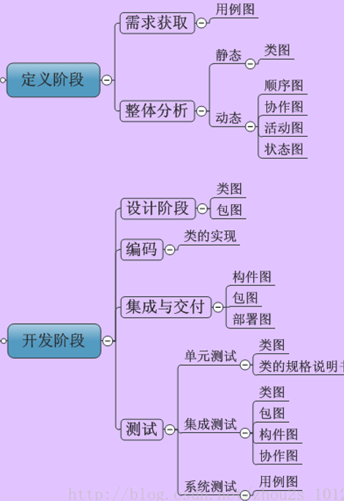

软件开发团队的4种组织模式：
- 封闭式模式
按照传统的权利层次组织团队
优点：当做过相似的软件产品，这种团队的开发效率较高
缺点：决策效率低下，难以进行创新性的工作
- 随机式模式
松散地组织团队，团队工作依赖于团队成员个人的主动性
优点：创新或技术上的突破，很有优势
缺点：当需要有次序的工作，团队会陷入困境
- 开放式模式
试图以一种既具有封闭式范型的控制性，又包含随机式的创新性的方式来组织团队。
- 同步式模式
依赖于问题的划分，组织团队成员各自解决问题的一部分

